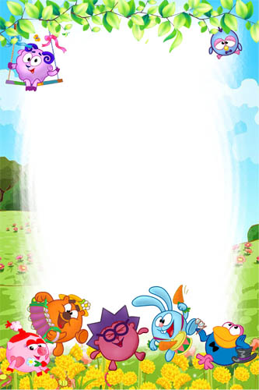
С

физкультминутка

Мы топаем ногами, Топают ногами.
Мы хлопаем руками, Хлопают руками
.
Качаем головой, Качают головой
Качаем головой.
Мы ручки поднимаем, Поднимают руки.
Мы ручки опускаем, Опускают руки.
Мы ручки подаем Берутся за руки.
И бегаем кругом. Бегут по кругу.

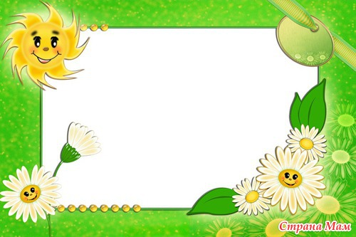
в

Учите вместе с нами
ЦЫПЛЯТА
-Цыпа-цыпа!-Аты-баты!
Мы-цыплята! Мы-цыплята!
Мы клюём, клюём, клюём
Всё, что встретим на пути,
И поём, поём, поём:
-Пити-пити, пи-ти-ти.

Проект <<ЛЕТО>>

